TRƯỜNG ĐẠI HỌC BÁCH KHOA HÀ NỘI

**VIỆN ĐIỆN TỬ VIỄN THÔNG**

====o0o====



**BÁO CÁO**

**BÀI TẬP ĐA PHƯƠNG TIỆN**

**Video streaming and quality evaluation**

Sinh viên thực hiện: Nguyễn Việt Hoàng  
MSSV: 20141800  
Lớp: ĐTVT 07– K59

|  |  |
| --- | --- |
| GVHD: | TS. PHẠM VĂN TIẾN |

**Hà Nội, 11/2018**

1. **Yêu cầu**

Thiết lập đường truyền video streaming thời gian thực giữa 2 PC/Laptop/Tab/Smartphone kết nối không dây với nhau.

1. Truyền một đoạn video thời gian thực lấy từ webcam không ngắn hơn 60s, sử dụng mã hóa H264. Trong nội dung video phải xuất hiện khuôn mặt của bạn và lời nói rõ bạn họ tên là gì, số hiệu sinh viên, lớp, khóa.
2. Đo chất lượng, ví dụ PSNR, của video nhận được nút thu video (so với phía phát). Vẽ đồ thị các giá trị đo được này.

Sinh viên nộp báo cáo mô tả đầy đủ thí nghiệm, file thống kê PSNR kèm theo đồ thị, video phát và thu được, ảnh chụp screenshot có khuôn mặt bạn trên video của nút thu.

1. **Thực hiện**
2. Sử dụng VLC để truyền video streaming thời gian thực giữa 2 Laptop
   * Tải và cài đặt VLC cho 2 laptop tại trang http://www.videolan.org/ .
   * Tại máy phát:

+Mở VLC, chọn Media -> Stream -> File

+ Chọn Add sau đó chọn đường dẫn đến video cần stream

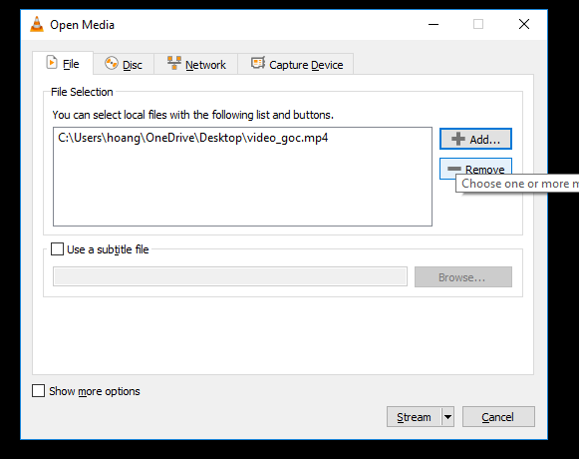

+ Sau đó nhấn nút Stream, rồi chọn Next

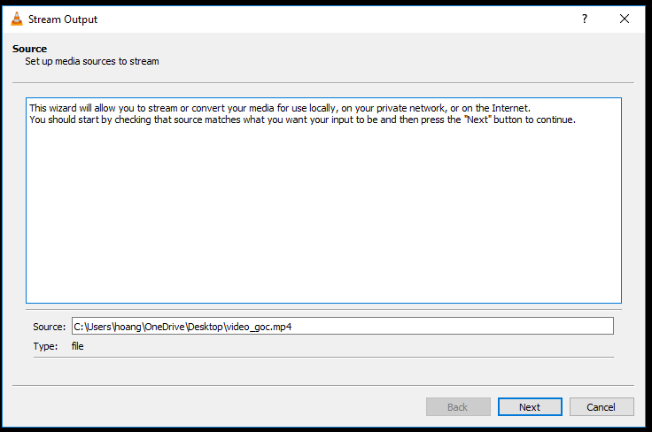

+ Tại thanh New destination, chọn HTTP, tích vào ô Display locally rồi chọn Add

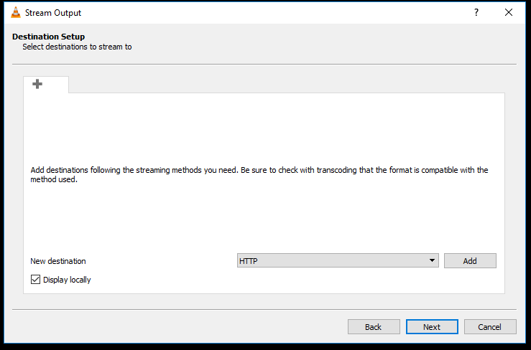

+Điền đường dẫn không bắt buộc vào thanh Path rồi ấn Next

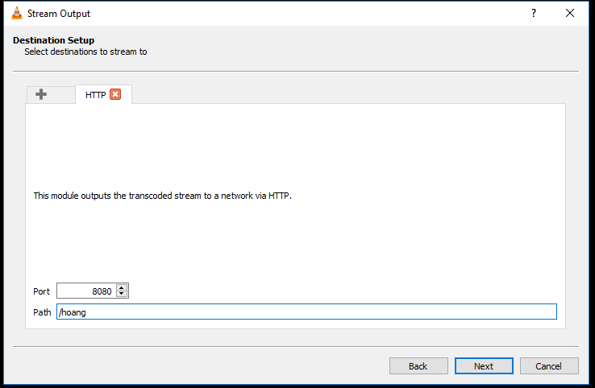

+Tại thanh Profile chọn định dạng H.264 như hình dưới và bỏ tích ô Activate Transcoding rồi chọn Next

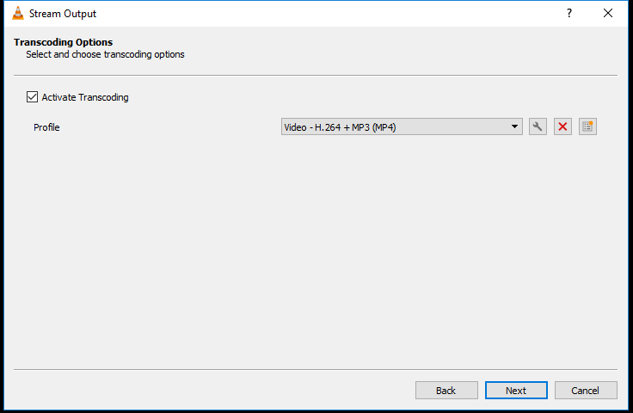

+chọn Stream để bắt đầu stream

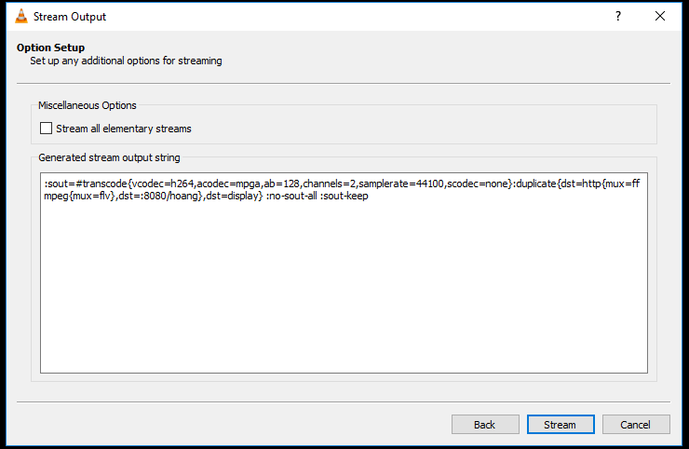

* + Tại máy thu:

+ Mở VLC chọn Media và chọn Convert/Save, sau đó chọn phần Network, điền địa chỉ IP máy phát và đường dẫn đã quy định ở máy phát như hình vẽ sau đó chọn Convert/ Save.

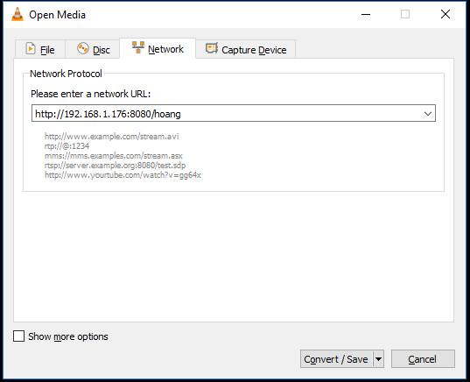

+ Tích vào ô Display the output, click vào Browse và chọn nơi để lưu trữ video thu được rồi ấn start

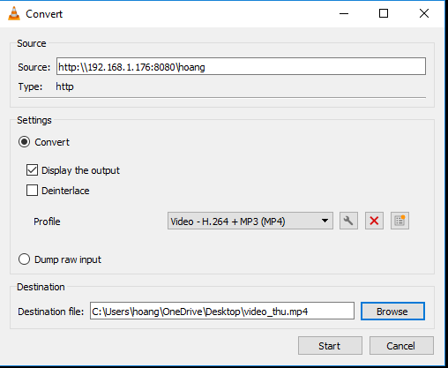

+ Đây là video thu được từ máy phát



Ảnh chụp màn hình tại phía thu.

1. **Đo chất lượng, ví dụ PSNR, của video nhận được nút thu video (so với phía phát). Vẽ đồ thị các giá trị đo được này.**
   * Tải và cài đặt MSU VQMT
   * Sau khi cài đặt thành công, ta mở phần mềm

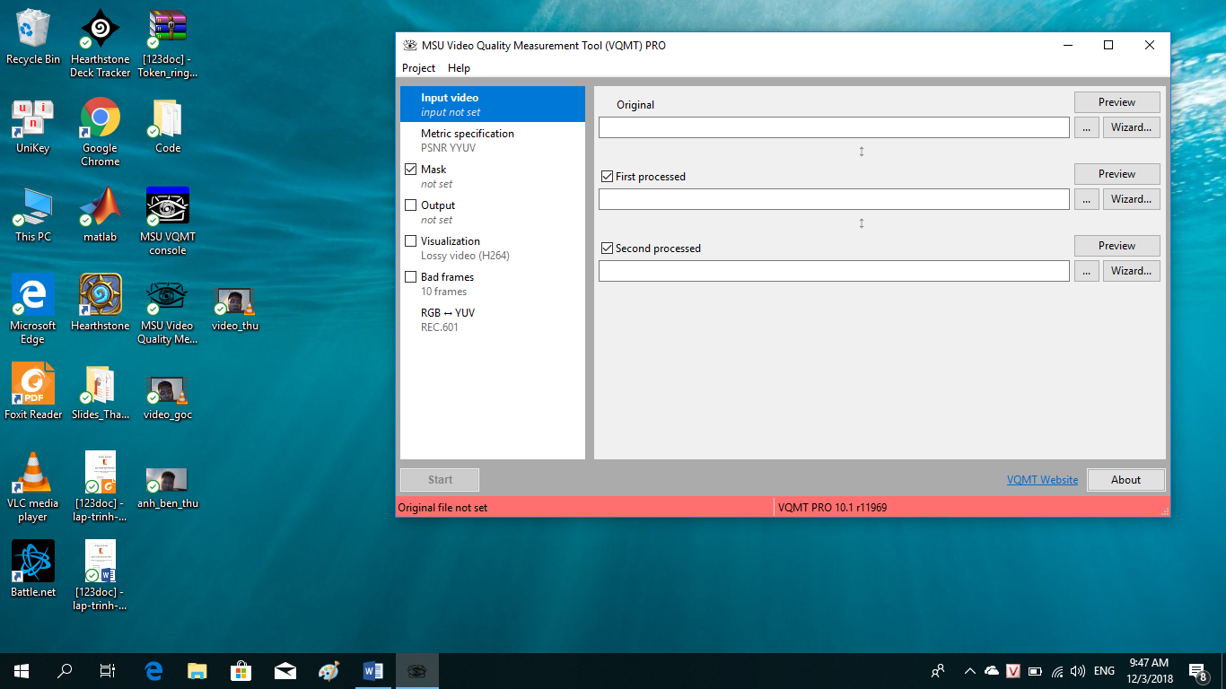

-Chọn Metric specification, Variation chọn PSNR (256)

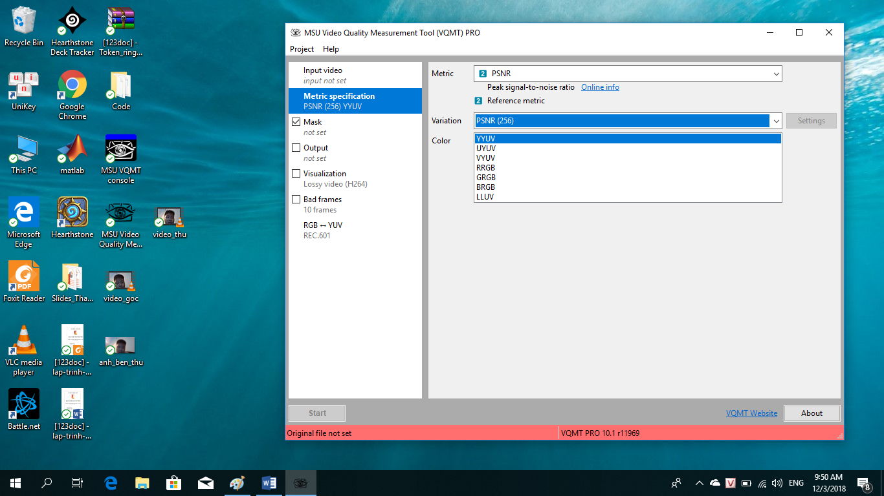

-Sau đó quay lại chọn phần Input video, chọn ‘’…’’ để thêm video bên phát vào Original và video thu được vào First processed, sau đó ấn Start

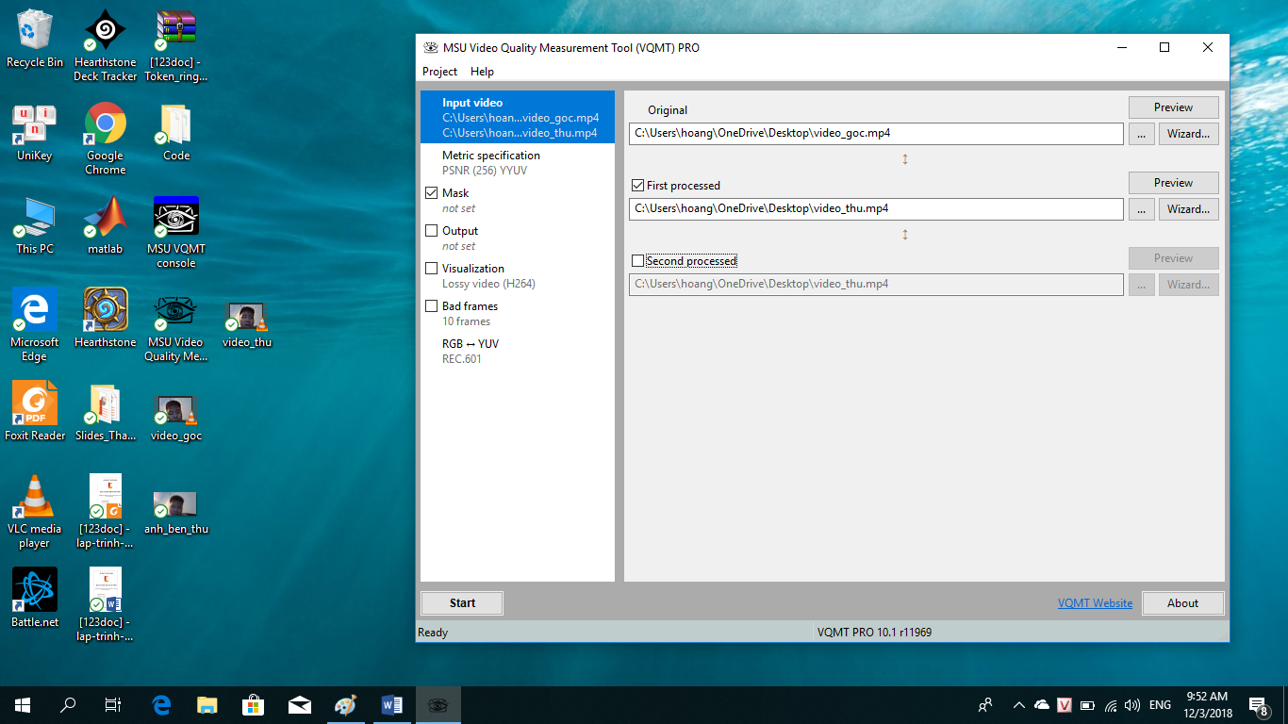

Kết qua thu được đồ thị PSNR

